СРСП

Решение задач на типы данных,
целочисленное деление, остаток от деления
и стандартные математические функции C++
Практика: выбор типа → / и % → работа с цифрами → <cmath> → индивидуальная задача
Уровень: линейные программы. В этой работе не используются if, циклы и массивы.

ФИО | Буханцов Константин Владимирович
Группа | 25
Вариант | 1

Цель работы
Научиться правильно выбирать типы данных, понимать особенности деления целых чисел, применять операторы / и %, а также использовать базовые математические функции C++.

После выполнения студент умеет
- выбирать int или double в зависимости от задачи;
- объяснять разницу между целочисленным и вещественным делением;
- использовать % для получения остатка и отдельных цифр числа;
- применять sqrt(), pow(), floor(), ceil() и abs();
- проверять результат программы на тестовых значениях.

Задание 1. Выберите подходящий тип данных
Для каждого значения укажите наиболее подходящий тип C++ и запишите пример объявления переменной.
Данные | Тип | Пример объявления
Возраст студента | int | int age = 19;
Цена товара 1499.50 | double | double price = 1499.50;
Буква оценки 'A' | char | char grade = 'A';
Средний балл 4.75 | double | double gpa = 4.75;
Количество студентов | int | int student_count = 25;
Имя студента | std::string | std::string name = "Иван";
Готова ли программа к запуску? | bool | bool is_ready = true;

Задание 2. Предскажите результат
Сначала запишите ответ без запуска программы. Затем проверьте себя в Visual Studio.
7 / 2
int a = 7;
int b = 2;
cout << a / b;

Результат: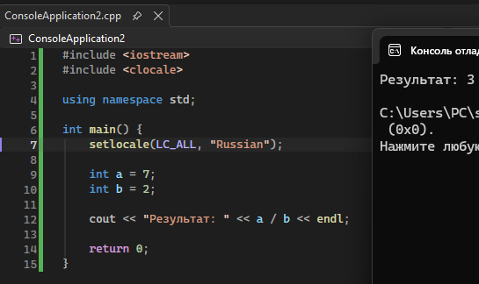
7.0 / 2
cout << 7.0 / 2;

Результат: 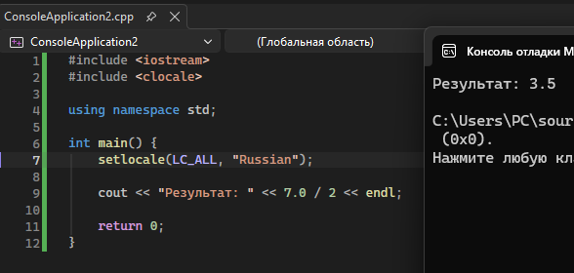
15 / 4
cout << 15 / 4;

Результат: 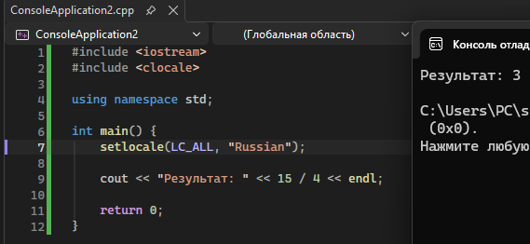
15 % 4
cout << 15 % 4;

Результат: 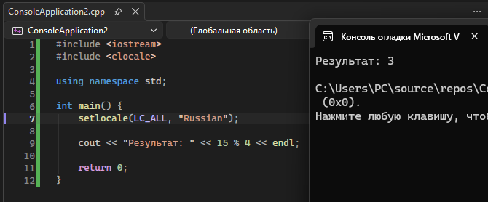
Объясните одним предложением, почему 7 / 2 и 7.0 / 2 дают разные результаты:

При делении двух целых чисел (7/2) выполняется целочисленное деление с отбрасыванием дробной части, а при участии числа с плавающей точкой (7.0/2) происходит вещественное деление с сохранением дробной части.

Задание 3. Целочисленное деление и остаток
По блок-схеме напишите программу: пользователь вводит количество минут, программа выводит количество полных часов и оставшихся минут.

Проверьте на значениях: 135 минут и 59 минут.
Результат для 135: 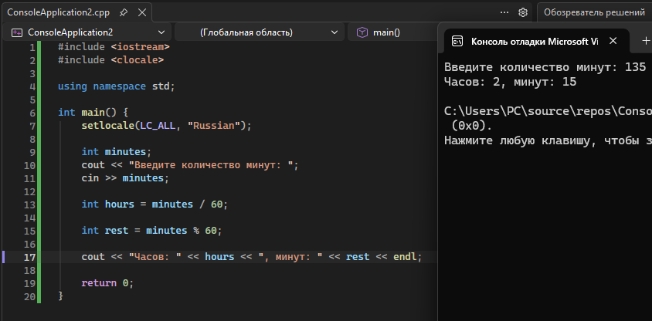
Результат для 59: 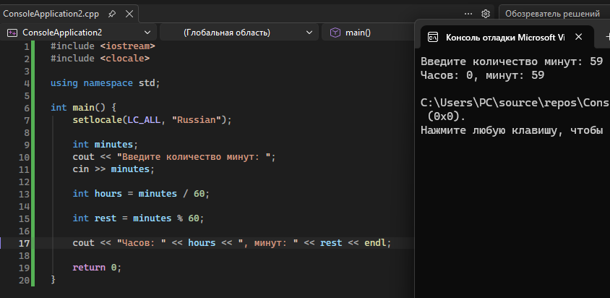

Задание 4. Разложение трёхзначного числа на цифры
По блок-схеме напишите программу, которая вводит трёхзначное число и выводит его сотни, десятки и единицы.

Подсказка: / отбрасывает дробную часть при работе с int, а % возвращает остаток от деления.

Тест: n = 347. Ожидаемые цифры: 3, 4, 7.
Код программы:
#include <iostream>
#include <clocale>

using namespace std;

int main() {
setlocale(LC_ALL, "Russian");

int n;
cout << "Введите трёхзначное число n: ";
cin >> n;

int a = n / 100;

int b = (n / 10) % 10;

int c = n % 10;

cout << "Сотни: " << a << endl;
cout << "Десятки: " << b << endl;
cout << "Единицы: " << c << endl;

return 0;
}

Задание 5. Стандартные математические функции
Подключите математическую библиотеку:
#include <cmath>

Функция | Назначение | Пример
sqrt(x) | квадратный корень | sqrt(25) → 5
pow(x, y) | возведение в степень | pow(3, 2) → 9
floor(x) | округление вниз | floor(5.7) → 5
ceil(x) | округление вверх | ceil(5.2) → 6
abs(x) | модуль числа | abs(-8) → 8
Выполните и запишите результат:
sqrt(81) = 9
pow(2, 5) = 32
floor(8.9) = 8
ceil(8.1) = 9
abs(-17) = 17

Задание 6. Программа по математической формуле
Ввести длины двух катетов a и b. Найти гипотенузу:
c = √(a² + b²)
Используйте sqrt() и pow(). Проверьте программу для a = 3, b = 4.
Полученный результат: __________________
________________________________________________________________________________
________________________________________________________________________________
________________________________________________________________________________
________________________________________________________________________________
________________________________________________________________________________
________________________________________________________________________________
________________________________________________________________________________

Задание 7. Почему программа выводит 2 вместо 2.5?
#include <iostream>
using namespace std;
int main()
{
int a = 5;
int b = 2;
double x = a / b;
cout << x;
return 0;
}

1. Объясните причину: Так как делятся два целых числа (int), программа считает результат без остатка. В итоге выходит 2, а double у переменной x подставляется уже после деления, когда дробная часть потеряна.
2. Исправьте программу первым способом:
double a = 5;
double b = 2;
double x = a / b;
3. Исправьте программу вторым способом:
double x = (double)a / b;
Важно: тип переменной-результата double сам по себе не делает деление вещественным. Важно, какие типы участвуют в выражении.

Задание 8. Индивидуальная задача
Выполните только свой вариант. Перед кодом кратко запишите входные данные, типы переменных и формулу.
Шаблон анализа:
Входные данные | Общее количество секунд (900)
Типы переменных | int
Основная формула | Минуты: m = N / 60; Секунды: s = N % 60;
Что выводит программа | 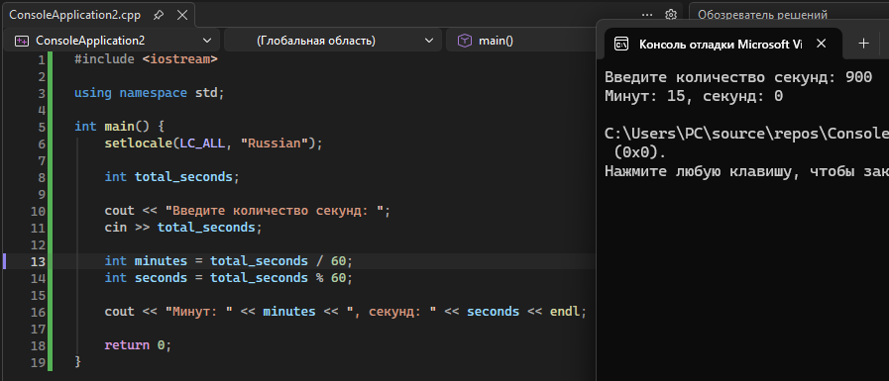
Тестовые значения | Вход:135, Выход:15 мин, 0 сек.
Вариант | Задание
1A | Ввести количество секунд. Определить полные минуты и оставшиеся секунды.

Распределение: группа 1 — варианты 1A–24A; группа 2 — варианты 1B–24B.

Что сдаёт студент
- ответы заданий 1–2;
- программу по блок-схеме из задания 3;
- программу для разложения числа из задания 4;
- результаты по математическим функциям;
- программу по формуле из задания 6;
- объяснение и исправления задания 7;
- индивидуальную программу своего варианта;
- минимум 2 теста и скриншот запуска в Visual Studio.

Короткая защита
- Почему в вашей задаче выбран int или double?
- Чем отличаются / и %?
- Что произойдёт при 7 / 2 и при 7.0 / 2?
- Какую математическую функцию вы использовали и для чего?
- Какими тестовыми значениями вы проверили программу?

Критерии оценивания
Критерий | Что проверяется | Баллы
Типы данных | Корректный выбор и объявление типов | 10
Прогноз результата | Понимание int/int и вещественного деления | 15
Операторы / и % | Правильное получение частного и остатка | 15
Работа с цифрами | Корректное разложение числа | 15
Математические функции | Правильное применение <cmath> | 15
Программа по формуле | Корректная реализация выражения | 10
Исправление программы | Понимание причины ошибки результата | 5
Индивидуальная задача | Работающий код и тесты | 10
Защита | Понимание собственной программы | 5
ИТОГО |  | 100
Главное: студент должен уметь объяснить не только что написал, но и почему выбран именно этот тип данных, оператор или функция.

